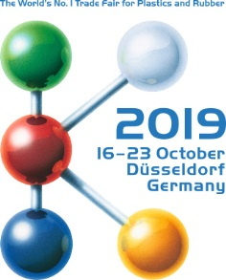 | Kontakt  Kathrin Fleuchaus  Marketing Communications  Coperion GmbH  Theodorstraße 10  70469 Stuttgart/Deutschland  Telefon +49 (0)711 897 25 07  Telefax +49 (0)711 897 39 74  kathrin.fleuchaus@coperion.com  www.coperion.com
Coperion und eurotec® auf der K 2019
Coperion gratuliert eurotec® zum 15-jährigen Firmenjubiläum
Düsseldorf, 17. Oktober 2019 – Der türkische Compoundeur eurotec® feiert auf der K 2019 sein 15-jähriges Firmenjubiläum. Vertreter von Coperion nützten die Gelegenheit, gratulierten eurotec® zu ihrem Erfolg und bedankten sich für die langjährige, erfolgreiche Zusammenarbeit beider Unternehmen.
eurotec® produziert für verschiedene Branchen technische Kunststoffe, darunter hauptsächlich die Automobil-, Elektrik-, Elektronik- und Haushaltsgeräteindustrie. Für die Herstellung dieser Produkte setzt eurotec® ausschließlich und seit vielen Jahren auf die drehmomentstarken ZSK-Doppelschneckenextruder von Coperion.
„Die zuverlässige, leistungsstarke ZSK-Technologie von Coperion ist eine wichtige Basis für unseren Erfolg am weltweiten Markt. Mit diesen Dopppelschneckenextrudern von Coperion ist es uns möglich, für unsere Kunden maßgeschneiderte technische Thermoplaste herzustellen – konstant auf höchstem Qualitätsniveau. Dank zahlreicher, durchdachter Features sind die Compoundieranlagen im Handling sehr einfach und ermöglichen die wirtschaftliche Herstellung sämtlicher Losgrößen“, erläutert Murat Cansever von eurotec®.
Dr. Oliver Eitel, Business Segment Manager Engineering Plastics bei Coperion in Stuttgart ergänzt: „eurotec® ist es gelungen, sich in den vergangenen 15 Jahren zu einem am Markt etablierten, geschätzten, weltweit agierenden Hersteller von technischen Kunststoffen zu entwickeln. Wir gratulieren eurotec® zu diesem großen Erfolg und sind stolz darauf, eurotec® mit unseren ZSK-Extrudern unterstützen zu dürfen. Wir schätzen die vertrauensvolle Zusammenarbeit sehr und freuen uns auf weitere gemeinsame Projekte.“

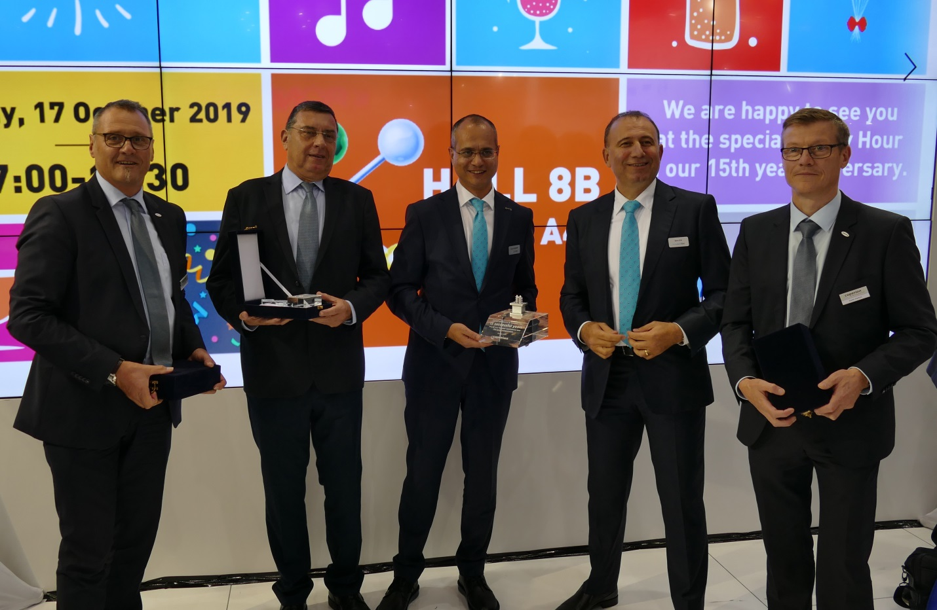
Vertreter von Coperion nützten die Gelegenheit, gratulierten eurotec® zu ihrem Erfolg und bedankten sich für die langjährige, erfolgreiche Zusammenarbeit beider Unternehmen.

Coperion (www.coperion.com) ist der weltweite Markt- und Technologieführer bei Extrusions- und Compoundiersystemen, Dosiersystemen, Schüttgutanlagen und Services. Coperion entwickelt, realisiert und betreut Anlagen sowie Maschinen und Komponenten für die Kunststoff-, Chemie-, Pharma-, Nahrungsmittel- und Mineralstoffindustrie. Coperion beschäftigt weltweit 2.500 Mitarbeitern in seinen vier Divisionen Compounding & Extrusion, Equipment & Systems, Materials Handling und Service sowie seinen 30 Vertriebs- und Servicegesellschaften. Coperion K-Tron ist ein Teil der Division Equipment & Systems.



Sie finden diese Pressemitteilung in deutscher und englischer Sprache und die Farbbilder in druckfähiger Qualität zum Herunterladen im Internet unter
https://www.coperion.com/de/news-media/pressemitteilungen/
.

